**Guida per l’utente**

Il programma EPMiner ha lo scopo di ritrovare dei pattern (frequenti o emergenti) che occorrono in un determinato dataset. Gli input che l’utente dovrà fornire sono : il minimo supporto (la frequenza minima con cui il pattern dovrà apparire), e il minimo grow rate, (fattore di crescita, calcolato come rapporto tra il supporto del singolo pattern e il supporto dell’intero dataset). L’algoritmo usato per la computazione è l’algoritmo Apriori. È possibile consultare il codice sorgente, in quanto il progetto è open-source. Il programma è scritto in Java ed è sviluppato con architettura server-client, ed è possibile gestire più client allo stesso tempo grazie all’uso del multithreading. Il dataset viene gestito tramite DBMS MySQL. Inoltre, sono disponibili due versioni dell’eseguibile: con interfaccia a linea di comando, e con interfaccia grafica.

*Struttura del Progetto:*

*GUIDA PER L’UTILIZZO:*

-Contiene la guida per l’utilizzo in formato .docx.

*DIAGRAMMI UML:*

-Contiene la rappresentazione del progetto in linguaggio UML, relativa sia alla comunicazione tra i package che alla struttura dei singoli package.

*CLIENT:*

*SRC:*

Contiene il codice sorgente del Client.

*JAVADOC:*

-Contiene la documentazione Javadoc relativa alla struttura delle classi

*JAR:*

-Contiene i file .jar per l’esecuzione diretta del programma

*Server:*

*SRC:*

Contiene il codice sorgente del Server.

*JAVADOC:*

-Contiene la documentazione Javadoc relativa alla struttura delle classi

*JAR:*

-Contiene i file .jar per l’esecuzione diretta del programma

**Utilizzo lato Server:**

*Prerequisiti*:

- installare una versione di MySQL per poter ospitare il database (consigliata versione 8.0, in quanto sono stati riscontrati problemi con l’esecuzione dello script utilizzando la versione 5.7)

- disporre di JRE versione 16 o superiore per eseguire il codice Java.

-è consigliato disporre di JDK versione 17.0.1 o superiore, in quanto l’utilizzo di versioni precedenti potrebbe rendere impossibile l’esecuzione del .jar.

*Esecuzione*:

-Assicurarsi che il database sia popolato. (La porta utilizzata è la 3306) . È possibile utilizzare o modificare lo script di default contenuto nella cartella Gestione Database.

-Premere Shift + Clic con tasto destro nella cartella contenente il file Server.jar -> aprire un’istanza di Windows Powershell e inserire il seguente comando:

*java –jar Server.jar*

(La porta che il server utilizza è la 8080).

A questo il punto il server sarà avviato e pronto per ascoltare le richieste dei client.

**Utilizzo lato Client (Versione GUI):**

*Prerequisiti*:

- disporre di JRE versione 16 o superiore per eseguire il codice Java.

-è consigliato disporre di JDK versione 17.0.1 o superiore, in quanto l’utilizzo di versioni precedenti potrebbe rendere impossibile l’esecuzione del .jar.

*Esecuzione*:

-Assicurarsi che il server sia attivo e il database popolato.

-Premere Shift + Clic con tasto destro nella cartella contenente il file

Client.jar -> aprire un’istanza di Windows Powershell e inserire il seguente comando:

*java –jar Client.jar*

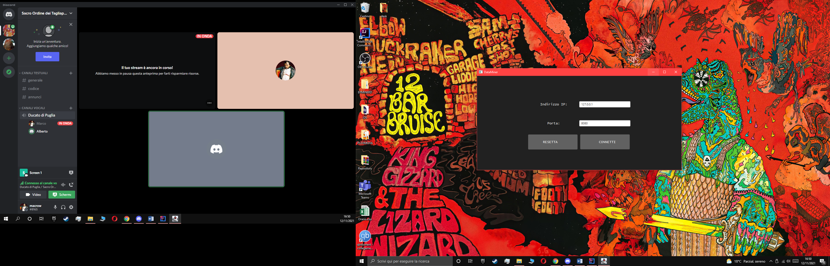

-Inserire indirizzo IP e porta a cui connettersi e premere CONNETTI. Di default l’indirizzo IP e la porta sono rispettivamente 127.0.0.1 e 8080.

-Premere RESETTA se si vuole ritornare alla configurazione di default

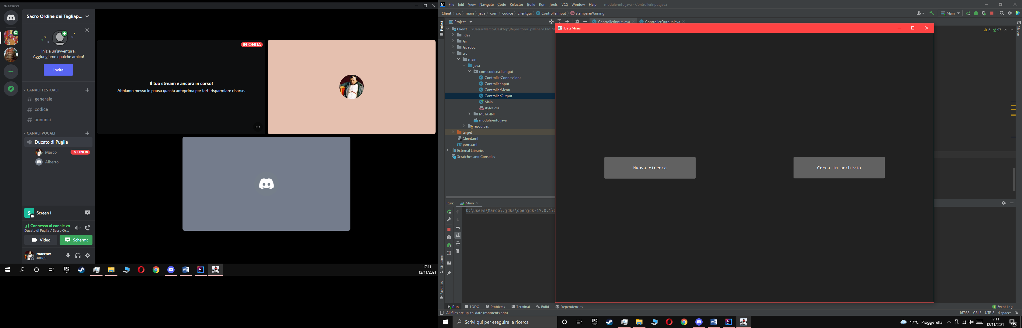

-Scegliere se effettuare una nuova ricerca o una ricerca in archivio

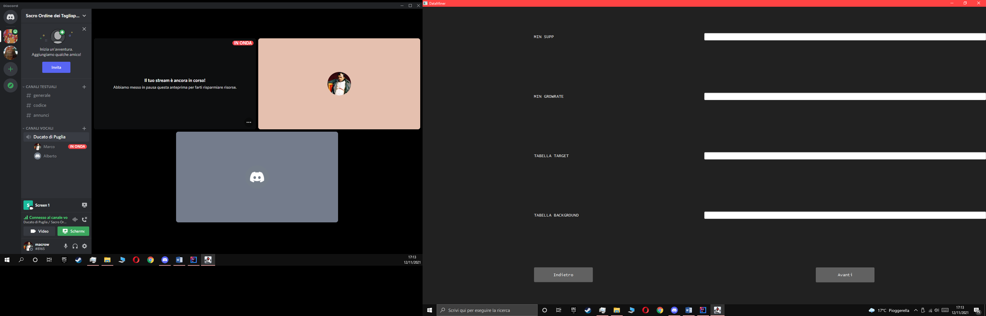

-Inserire minimo supporto, minimo growrate, tabella di target, tabella di background e premere AVANTI

-Premere INDIETRO per tornare alla schermata precedente

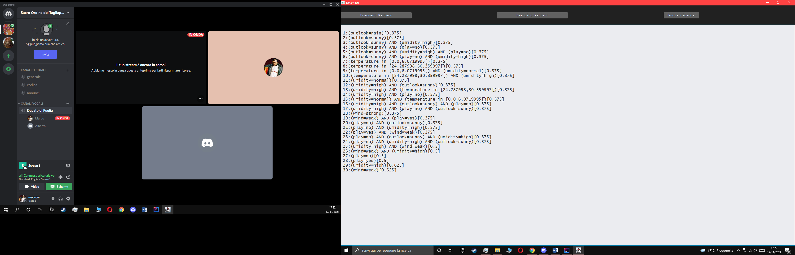

-Selezionare Frequent Pattern o Emerging Pattern per visualizzare i risultati corrispondenti.

-Premere Nuova Ricerca per tornare al menu iniziale

È ovviamente possibile eseguire il programma utilizzando un’IDE, in quanto è disponibile il codice sorgente, basterà assicurarsi di impostare correttamente il connettore SQL disponibile nella cartella Server, e di eseguire il codice con gli argomenti necessari.

Di seguito sono riportati degli esempi dell’esecuzione del programma.

addr = localhost/127.0.0.1

port=8080

Socket[addr=localhost/127.0.0.1,port=8080,localport=62041]

Scegli una opzione:

1:Nuova scoperta

2: Risultati in archivio

1

Inserire valore minimo supporto (minsup>0 e minsup<=1):

0.3

Inserire valore minimo grow rate (minGr>0):

1

Tabella target:

playtennistarget

Tabella background:

playtennisBackground

Frequent patterns

1:(outlook=rain)[0.375]

2:(outlook=sunny)[0.375]

3:(temperature in [0.0,6.06[)[0.375]

4:(temperature in [24.24,30.3606[)[0.375]

5:(umidity=normal)[0.375]

6:(wind=strong)[0.375]

7:(outlook=sunny) AND (umidity=high)[0.375]

8:(outlook=sunny) AND (play=no)[0.375]

9:(temperature in [0.0,6.06[) AND (umidity=normal)[0.375]

10:(temperature in [24.24,30.3606[) AND (umidity=high)[0.375]

11:(umidity=high) AND (outlook=sunny)[0.375]

12:(umidity=high) AND (temperature in [24.24,30.3606[)[0.375]

13:(umidity=high) AND (play=no)[0.375]

14:(umidity=normal) AND (temperature in [0.0,6.06[)[0.375]

15:(wind=weak) AND (play=yes)[0.375]

16:(play=no) AND (outlook=sunny)[0.375]

17:(play=no) AND (umidity=high)[0.375]

18:(play=yes) AND (wind=weak)[0.375]

19:(outlook=sunny) AND (umidity=high) AND (play=no)[0.375]

20:(outlook=sunny) AND (play=no) AND (umidity=high)[0.375]

21:(umidity=high) AND (outlook=sunny) AND (play=no)[0.375]

22:(umidity=high) AND (play=no) AND (outlook=sunny)[0.375]

23:(play=no) AND (outlook=sunny) AND (umidity=high)[0.375]

24:(play=no) AND (umidity=high) AND (outlook=sunny)[0.375]

25:(play=no)[0.5]

26:(play=yes)[0.5]

27:(umidity=high) AND (wind=weak)[0.5]

28:(wind=weak) AND (umidity=high)[0.5]

29:(umidity=high)[0.625]

30:(wind=weak)[0.625]

Emerging patterns

1:(outlook=rain)[0.375][1.125]

2:(outlook=sunny)[0.375][1.125]

3:(wind=weak)[0.625][1.25]

4:(umidity=high)[0.625][1.875]

5:(temperature in [0.0,6.06[)[0.375][2.25]

6:(temperature in [24.24,30.3606[)[0.375][2.25]

7:(temperature in [0.0,6.06[) AND (umidity=normal)[0.375][2.25]

8:(umidity=high) AND (play=no)[0.375][2.25]

9:(umidity=normal) AND (temperature in [0.0,6.06[)[0.375][2.25]

10:(play=no) AND (umidity=high)[0.375][2.25]

11:(play=no)[0.5][3.0]

12:(outlook=sunny) AND (umidity=high)[0.375][Infinity]

13:(outlook=sunny) AND (play=no)[0.375][Infinity]

14:(temperature in [24.24,30.3606[) AND (umidity=high)[0.375][Infinity]

15:(umidity=high) AND (outlook=sunny)[0.375][Infinity]

16:(umidity=high) AND (temperature in [24.24,30.3606[)[0.375][Infinity]

17:(play=no) AND (outlook=sunny)[0.375][Infinity]

18:(outlook=sunny) AND (umidity=high) AND (play=no)[0.375][Infinity]

19:(outlook=sunny) AND (play=no) AND (umidity=high)[0.375][Infinity]

20:(umidity=high) AND (outlook=sunny) AND (play=no)[0.375][Infinity]

21:(umidity=high) AND (play=no) AND (outlook=sunny)[0.375][Infinity]

22:(play=no) AND (outlook=sunny) AND (umidity=high)[0.375][Infinity]

23:(play=no) AND (umidity=high) AND (outlook=sunny)[0.375][Infinity]

24:(umidity=high) AND (wind=weak)[0.5][Infinity]

25:(wind=weak) AND (umidity=high)[0.5][Infinity]

Vuoi ripetere?(s/n)

s

Scegli una opzione:

1:Nuova scoperta

2: Risultati in archivio

1

Inserire valore minimo supporto (minsup>0 e minsup<=1):

0.3

Inserire valore minimo grow rate (minGr>0):

3

Tabella target:

dfg

Tabella background:

df

Errore

Errore

Vuoi ripetere?(s/n)

s

Scegli una opzione:

1:Nuova scoperta

2: Risultati in archivio

1

Inserire valore minimo supporto (minsup>0 e minsup<=1):

0.3

Inserire valore minimo grow rate (minGr>0):

2

Tabella target:

playtennisbackground

Tabella background:

playtennistarget

Frequent patterns

1:(outlook=overcast)[0.33333334]

2:(outlook=rain)[0.33333334]

3:(outlook=sunny)[0.33333334]

4:(umidity=high)[0.33333334]

5:(outlook=overcast) AND (play=yes)[0.33333334]

6:(outlook=rain) AND (temperature in [11.7439995,17.566[)[0.33333334]

7:(outlook=sunny) AND (umidity=normal)[0.33333334]

8:(outlook=sunny) AND (play=yes)[0.33333334]

9:(temperature in [11.7439995,17.566[) AND (outlook=rain)[0.33333334]

10:(temperature in [11.7439995,17.566[) AND (umidity=high)[0.33333334]

11:(temperature in [11.7439995,17.566[) AND (umidity=normal)[0.33333334]

12:(umidity=high) AND (temperature in [11.7439995,17.566[)[0.33333334]

13:(umidity=high) AND (wind=strong)[0.33333334]

14:(umidity=normal) AND (outlook=sunny)[0.33333334]

15:(umidity=normal) AND (temperature in [11.7439995,17.566[)[0.33333334]

16:(wind=strong) AND (umidity=high)[0.33333334]

17:(wind=strong) AND (play=yes)[0.33333334]

18:(play=yes) AND (outlook=overcast)[0.33333334]

19:(play=yes) AND (outlook=sunny)[0.33333334]

20:(play=yes) AND (wind=strong)[0.33333334]

21:(outlook=sunny) AND (umidity=normal) AND (play=yes)[0.33333334]

22:(outlook=sunny) AND (play=yes) AND (umidity=normal)[0.33333334]

23:(temperature in [11.7439995,17.566[) AND (umidity=high) AND (wind=strong)[0.33333334]

24:(temperature in [11.7439995,17.566[) AND (umidity=normal) AND (play=yes)[0.33333334]

25:(temperature in [11.7439995,17.566[) AND (wind=strong) AND (umidity=high)[0.33333334]

26:(temperature in [11.7439995,17.566[) AND (wind=strong) AND (play=yes)[0.33333334]

27:(temperature in [11.7439995,17.566[) AND (play=yes) AND (umidity=normal)[0.33333334]

28:(temperature in [11.7439995,17.566[) AND (play=yes) AND (wind=strong)[0.33333334]

29:(umidity=high) AND (temperature in [11.7439995,17.566[) AND (wind=strong)[0.33333334]

30:(umidity=high) AND (wind=strong) AND (temperature in [11.7439995,17.566[)[0.33333334]

31:(umidity=normal) AND (outlook=sunny) AND (play=yes)[0.33333334]

32:(umidity=normal) AND (temperature in [11.7439995,17.566[) AND (play=yes)[0.33333334]

33:(umidity=normal) AND (play=yes) AND (outlook=sunny)[0.33333334]

34:(umidity=normal) AND (play=yes) AND (temperature in [11.7439995,17.566[)[0.33333334]

35:(wind=strong) AND (temperature in [11.7439995,17.566[) AND (umidity=high)[0.33333334]

36:(wind=strong) AND (temperature in [11.7439995,17.566[) AND (play=yes)[0.33333334]

37:(wind=strong) AND (umidity=high) AND (temperature in [11.7439995,17.566[)[0.33333334]

38:(wind=strong) AND (play=yes) AND (temperature in [11.7439995,17.566[)[0.33333334]

39:(play=yes) AND (outlook=sunny) AND (umidity=normal)[0.33333334]

40:(play=yes) AND (temperature in [11.7439995,17.566[) AND (umidity=normal)[0.33333334]

41:(play=yes) AND (temperature in [11.7439995,17.566[) AND (wind=strong)[0.33333334]

42:(play=yes) AND (umidity=normal) AND (outlook=sunny)[0.33333334]

43:(play=yes) AND (umidity=normal) AND (temperature in [11.7439995,17.566[)[0.33333334]

44:(play=yes) AND (wind=strong) AND (temperature in [11.7439995,17.566[)[0.33333334]

45:(wind=strong)[0.5]

46:(wind=weak)[0.5]

47:(temperature in [11.7439995,17.566[) AND (wind=strong)[0.5]

48:(temperature in [11.7439995,17.566[) AND (play=yes)[0.5]

49:(umidity=normal) AND (wind=weak)[0.5]

50:(wind=strong) AND (temperature in [11.7439995,17.566[)[0.5]

51:(wind=weak) AND (umidity=normal)[0.5]

52:(wind=weak) AND (play=yes)[0.5]

53:(play=yes) AND (temperature in [11.7439995,17.566[)[0.5]

54:(play=yes) AND (wind=weak)[0.5]

55:(umidity=normal) AND (wind=weak) AND (play=yes)[0.5]

56:(umidity=normal) AND (play=yes) AND (wind=weak)[0.5]

57:(wind=weak) AND (umidity=normal) AND (play=yes)[0.5]

58:(wind=weak) AND (play=yes) AND (umidity=normal)[0.5]

59:(play=yes) AND (umidity=normal) AND (wind=weak)[0.5]

60:(play=yes) AND (wind=weak) AND (umidity=normal)[0.5]

61:(temperature in [11.7439995,17.566[)[0.6666667]

62:(umidity=normal)[0.6666667]

63:(umidity=normal) AND (play=yes)[0.6666667]

64:(play=yes) AND (umidity=normal)[0.6666667]

65:(play=yes)[0.8333333]

Emerging patterns

1:(outlook=rain) AND (temperature in [11.7439995,17.566[)[0.33333334][2.6666667]

2:(temperature in [11.7439995,17.566[) AND (outlook=rain)[0.33333334][2.6666667]

3:(umidity=high) AND (wind=strong)[0.33333334][2.6666667]

4:(wind=strong) AND (umidity=high)[0.33333334][2.6666667]

5:(wind=strong) AND (play=yes)[0.33333334][2.6666667]

6:(play=yes) AND (wind=strong)[0.33333334][2.6666667]

7:(temperature in [11.7439995,17.566[)[0.6666667][2.6666667]

8:(umidity=normal) AND (play=yes)[0.6666667][2.6666667]

9:(play=yes) AND (umidity=normal)[0.6666667][2.6666667]

10:(temperature in [11.7439995,17.566[) AND (play=yes)[0.5][4.0]

11:(umidity=normal) AND (wind=weak)[0.5][4.0]

12:(wind=weak) AND (umidity=normal)[0.5][4.0]

13:(play=yes) AND (temperature in [11.7439995,17.566[)[0.5][4.0]

14:(umidity=normal) AND (wind=weak) AND (play=yes)[0.5][4.0]

15:(umidity=normal) AND (play=yes) AND (wind=weak)[0.5][4.0]

16:(wind=weak) AND (umidity=normal) AND (play=yes)[0.5][4.0]

17:(wind=weak) AND (play=yes) AND (umidity=normal)[0.5][4.0]

18:(play=yes) AND (umidity=normal) AND (wind=weak)[0.5][4.0]

19:(play=yes) AND (wind=weak) AND (umidity=normal)[0.5][4.0]

20:(outlook=sunny) AND (umidity=normal)[0.33333334][Infinity]

21:(outlook=sunny) AND (play=yes)[0.33333334][Infinity]

22:(temperature in [11.7439995,17.566[) AND (umidity=normal)[0.33333334][Infinity]

23:(umidity=normal) AND (outlook=sunny)[0.33333334][Infinity]

24:(umidity=normal) AND (temperature in [11.7439995,17.566[)[0.33333334][Infinity]

25:(play=yes) AND (outlook=sunny)[0.33333334][Infinity]

26:(outlook=sunny) AND (umidity=normal) AND (play=yes)[0.33333334][Infinity]

27:(outlook=sunny) AND (play=yes) AND (umidity=normal)[0.33333334][Infinity]

28:(temperature in [11.7439995,17.566[) AND (umidity=high) AND (wind=strong)[0.33333334][Infinity]

29:(temperature in [11.7439995,17.566[) AND (umidity=normal) AND (play=yes)[0.33333334][Infinity]

30:(temperature in [11.7439995,17.566[) AND (wind=strong) AND (umidity=high)[0.33333334][Infinity]

31:(temperature in [11.7439995,17.566[) AND (wind=strong) AND (play=yes)[0.33333334][Infinity]

32:(temperature in [11.7439995,17.566[) AND (play=yes) AND (umidity=normal)[0.33333334][Infinity]

33:(temperature in [11.7439995,17.566[) AND (play=yes) AND (wind=strong)[0.33333334][Infinity]

34:(umidity=high) AND (temperature in [11.7439995,17.566[) AND (wind=strong)[0.33333334][Infinity]

35:(umidity=high) AND (wind=strong) AND (temperature in [11.7439995,17.566[)[0.33333334][Infinity]

36:(umidity=normal) AND (outlook=sunny) AND (play=yes)[0.33333334][Infinity]

37:(umidity=normal) AND (temperature in [11.7439995,17.566[) AND (play=yes)[0.33333334][Infinity]

38:(umidity=normal) AND (play=yes) AND (outlook=sunny)[0.33333334][Infinity]

39:(umidity=normal) AND (play=yes) AND (temperature in [11.7439995,17.566[)[0.33333334][Infinity]

40:(wind=strong) AND (temperature in [11.7439995,17.566[) AND (umidity=high)[0.33333334][Infinity]

41:(wind=strong) AND (temperature in [11.7439995,17.566[) AND (play=yes)[0.33333334][Infinity]

42:(wind=strong) AND (umidity=high) AND (temperature in [11.7439995,17.566[)[0.33333334][Infinity]

43:(wind=strong) AND (play=yes) AND (temperature in [11.7439995,17.566[)[0.33333334][Infinity]

44:(play=yes) AND (outlook=sunny) AND (umidity=normal)[0.33333334][Infinity]

45:(play=yes) AND (temperature in [11.7439995,17.566[) AND (umidity=normal)[0.33333334][Infinity]

46:(play=yes) AND (temperature in [11.7439995,17.566[) AND (wind=strong)[0.33333334][Infinity]

47:(play=yes) AND (umidity=normal) AND (outlook=sunny)[0.33333334][Infinity]

48:(play=yes) AND (umidity=normal) AND (temperature in [11.7439995,17.566[)[0.33333334][Infinity]

49:(play=yes) AND (wind=strong) AND (temperature in [11.7439995,17.566[)[0.33333334][Infinity]

50:(temperature in [11.7439995,17.566[) AND (wind=strong)[0.5][Infinity]

51:(wind=strong) AND (temperature in [11.7439995,17.566[)[0.5][Infinity]

Vuoi ripetere?(s/n)

s

Scegli una opzione:

1:Nuova scoperta

2: Risultati in archivio

2

Inserire valore minimo supporto (minsup>0 e minsup<=1):

0.3

Inserire valore minimo grow rate (minGr>0):

1

Tabella target:

playtennistarget

Tabella background:

playtennisbackground

Frequent patterns

1:(outlook=rain)[0.375]

2:(outlook=sunny)[0.375]

3:(temperature in [0.0,6.06[)[0.375]

4:(temperature in [24.24,30.3606[)[0.375]

5:(umidity=normal)[0.375]

6:(wind=strong)[0.375]

7:(outlook=sunny) AND (umidity=high)[0.375]

8:(outlook=sunny) AND (play=no)[0.375]

9:(temperature in [0.0,6.06[) AND (umidity=normal)[0.375]

10:(temperature in [24.24,30.3606[) AND (umidity=high)[0.375]

11:(umidity=high) AND (outlook=sunny)[0.375]

12:(umidity=high) AND (temperature in [24.24,30.3606[)[0.375]

13:(umidity=high) AND (play=no)[0.375]

14:(umidity=normal) AND (temperature in [0.0,6.06[)[0.375]

15:(wind=weak) AND (play=yes)[0.375]

16:(play=no) AND (outlook=sunny)[0.375]

17:(play=no) AND (umidity=high)[0.375]

18:(play=yes) AND (wind=weak)[0.375]

19:(outlook=sunny) AND (umidity=high) AND (play=no)[0.375]

20:(outlook=sunny) AND (play=no) AND (umidity=high)[0.375]

21:(umidity=high) AND (outlook=sunny) AND (play=no)[0.375]

22:(umidity=high) AND (play=no) AND (outlook=sunny)[0.375]

23:(play=no) AND (outlook=sunny) AND (umidity=high)[0.375]

24:(play=no) AND (umidity=high) AND (outlook=sunny)[0.375]

25:(play=no)[0.5]

26:(play=yes)[0.5]

27:(umidity=high) AND (wind=weak)[0.5]

28:(wind=weak) AND (umidity=high)[0.5]

29:(umidity=high)[0.625]

30:(wind=weak)[0.625]

Emerging patterns

1:(outlook=rain)[0.375][1.125]

2:(outlook=sunny)[0.375][1.125]

3:(wind=weak)[0.625][1.25]

4:(umidity=high)[0.625][1.875]

5:(temperature in [0.0,6.06[)[0.375][2.25]

6:(temperature in [24.24,30.3606[)[0.375][2.25]

7:(temperature in [0.0,6.06[) AND (umidity=normal)[0.375][2.25]

8:(umidity=high) AND (play=no)[0.375][2.25]

9:(umidity=normal) AND (temperature in [0.0,6.06[)[0.375][2.25]

10:(play=no) AND (umidity=high)[0.375][2.25]

11:(play=no)[0.5][3.0]

12:(outlook=sunny) AND (umidity=high)[0.375][Infinity]

13:(outlook=sunny) AND (play=no)[0.375][Infinity]

14:(temperature in [24.24,30.3606[) AND (umidity=high)[0.375][Infinity]

15:(umidity=high) AND (outlook=sunny)[0.375][Infinity]

16:(umidity=high) AND (temperature in [24.24,30.3606[)[0.375][Infinity]

17:(play=no) AND (outlook=sunny)[0.375][Infinity]

18:(outlook=sunny) AND (umidity=high) AND (play=no)[0.375][Infinity]

19:(outlook=sunny) AND (play=no) AND (umidity=high)[0.375][Infinity]

20:(umidity=high) AND (outlook=sunny) AND (play=no)[0.375][Infinity]

21:(umidity=high) AND (play=no) AND (outlook=sunny)[0.375][Infinity]

22:(play=no) AND (outlook=sunny) AND (umidity=high)[0.375][Infinity]

23:(play=no) AND (umidity=high) AND (outlook=sunny)[0.375][Infinity]

24:(umidity=high) AND (wind=weak)[0.5][Infinity]

25:(wind=weak) AND (umidity=high)[0.5][Infinity]

Vuoi ripetere?(s/n)

n